## Migracion.1c.SUI submódulos componentes

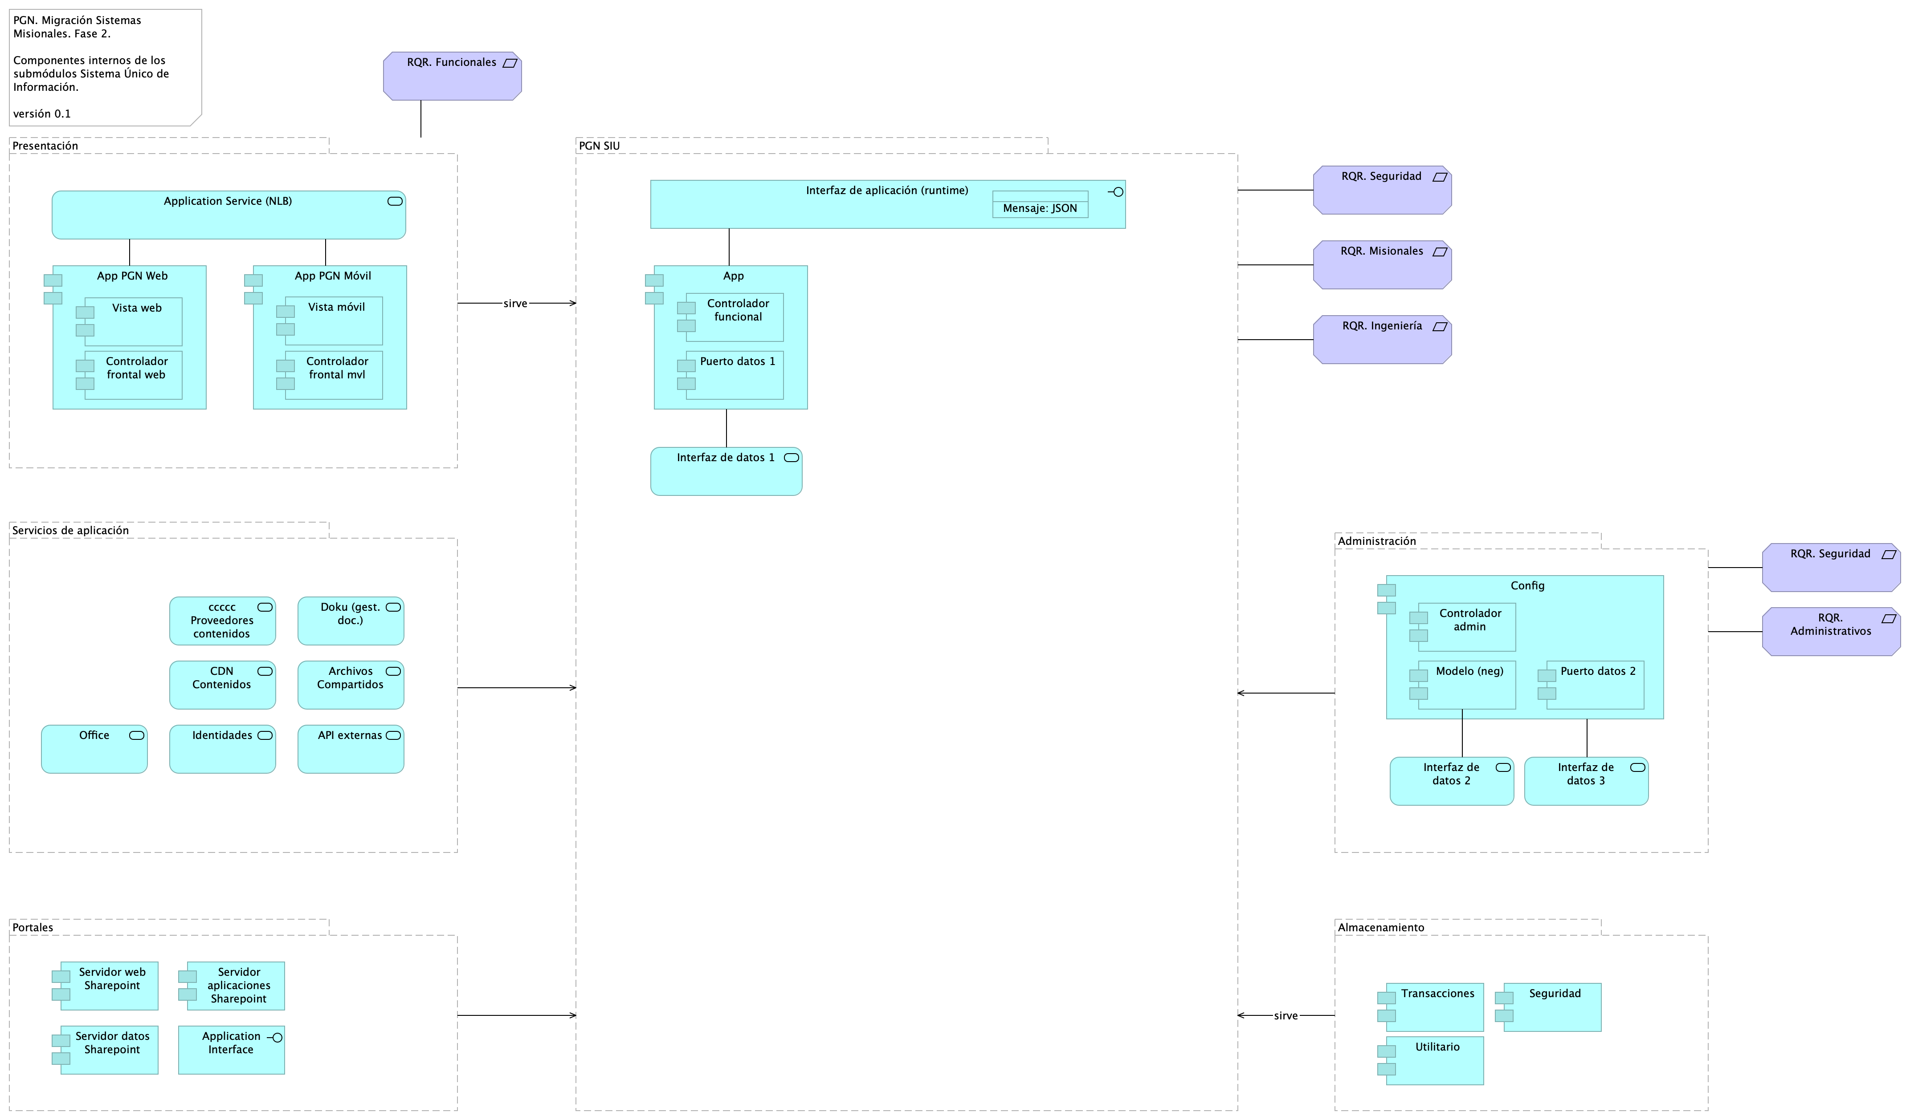

Figure 1: Diagram: Migracion.1c.SUI submódulos componentes

Presentación de los componentes internos de los submódulos del sistema único de información migración PGN. Organización intena de los servicios y paquetes que integran cada submódulo del SUI. Todos los sistemas de información del SUI siguen esta directiva: estarán constituídos por submódulos dispuestos en relación de utilitarios (que sirven) a los componentes misionales del SUI, ubicados en el centro en la diagrama.

La organización de componentes de migración SUI facilita focalizar la selección de tecnologeias. Los componentes internos y tecnologías elegidas son las siguientes

1. Presentación: Angular 11 (Web)
2. PGN SUI: API Transaccional (Node Js)
3. Administración: API Config (C#)
4. Persistencia: (SQL)

Los submódulos del SUI, tal como están presentados, reúnen a las partes que tienen el mismo rol en favor de la coherencia. Así mismo, estos pueden ser intercambiados o ampliados sin perjuicio del SUI gracias a las interfaces de unión (en favor de la extensibilidad).

Las interfaces de unión indicadas arriba obligan a los submódulos a cumplir las exigencias de los componentes misionales del SUI.

### Catálogo de Elementos

| Name | Type | Description | Properties |
| --- | --- | --- | --- |
| **App** | application-component |  | *plataforma:* node Js |
| **App PGN Móvil** | application-component |  |  |
| **App PGN Web** | application-component |  | *plataforma:* angular 11 |
| **Config** | application-component |  | *plataforma:* cs |
| **Controlador admin** | application-component |  | *plataforma:* cs |
| **Controlador frontal mvl** | application-component |  | *plataforma:* js |
| **Controlador frontal web** | application-component |  | *plataforma:* js |
| **Controlador funcional** | application-component |  | *plataforma:* js |
| **Modelo (neg)** | application-component |  | *plataforma:* cs |
| **Puerto datos 1** | application-component |  | *plataforma:* js |
| **Puerto datos 2** | application-component |  | *plataforma:* cs |
| **Seguridad** | application-component |  | *plataforma:* sql |
| **Servidor aplicaciones Sharepoint** | application-component |  |  |
| **Servidor datos Sharepoint** | application-component |  |  |
| **Servidor web Sharepoint** | application-component |  |  |
| **Transacciones** | application-component |  | *plataforma:* sql |
| **Utilitario** | application-component |  | *plataforma:* no-sql |
| **Vista móvil** | application-component |  | *plataforma:* js |
| **Vista web** | application-component |  | *plataforma:* html |
| **Application Interface** | application-interface |  |  |
| **Interfaz de aplicación (runtime)** | application-interface |  | *plataforma:* angular 11 |
| **API externas** | application-service |  |  |
| **Application Service (NLB)** | application-service |  | *plataforma:* angular 11 |
| **Archivos Compartidos** | application-service |  |  |
| **CDN Contenidos** | application-service |  |  |
| **Doku (gest. doc.)** | application-service |  |  |
| **Identidades** | application-service |  |  |
| **Interfaz de datos 1** | application-service |  |  |
| **Interfaz de datos 2** | application-service |  |  |
| **Interfaz de datos 3** | application-service |  |  |
| **Office** | application-service |  |  |
| **ccccc Proveedores contenidos** | application-service |  |  |
| **Mensaje: JSON** | data-object |  |  |
| **Administración** | grouping |  |  |
| **Almacenamiento** | grouping |  |  |
| **PGN SUI** | grouping | El objetivo principal de la arquitectura del SUI de la migración es la centralización de los conceptos misionales: concentrar los conceptos misionales en componentes aislados; dejar por fuera de estos componentes misionales todo lo distintos a la misionalidad de la PGN.Los objetivos secundarios de esta arquitectura SUI de la migración son flexibilidad y extensibilidad. Dichos objetivos son independientes. Es decir, estos pueden ser maximizados sin conclifcto entre ellos. |  |
| **Portales** | grouping | Submódulo de portales internos de la PGN a donde llega el SUI. Interfaz web que usa al SUI para llegar a direcciones y subdirecciones de la PGN. La plataforma principal de portales en este contexto es Sharepoint de Microsoft. |  |
| **Presentación** | grouping | Submódulo de presentación del SUI. interfaz gráfica, interfaz web visible a los usuarios clientes y funcionarios de la PGN. |  |
| **Servicios de aplicación** | grouping | Submódulo de servicios utilitarios que sirven al SUI. Servicios variados que cumplen roles facilitadores de las actividades misionales del SUI. Ejemplos de estos servicios son los de gestión documental, implementado por Doku en el contexto de PGN. |  |
| **RQR. Administrativos** | requirement |  |  |
| **RQR. Funcionales** | requirement |  |  |
| **RQR. Ingeniería** | requirement |  |  |
| **RQR. Misionales** | requirement |  |  |
| **RQR. Seguridad** | requirement | Requerimientos de seguridad, SUI, Migración, en aspectos de comunicación, autenticación, autorización y (manejo de) sesiones. |  |
| **RQR. Seguridad** | requirement | Requerimientos de seguridad, SUI, Migración, en aspectos de comunicación, autenticación, autorización y (manejo de) sesiones. |  |